Vitória da Conquista, 14 de junho de 2021.

OF. Nº 313/2021 SECGERAL/CMVC

A Sua Senhoria o Senhor

**Murilo Mármore,**

**Secretário de Agricultura e Desenvolvimento rural**

Senhor,

Encaminhamos a Sua Senhoria as seguintes **indicações**, aprovadas nos termos regimentais vigente em sessão ordinária realizada pela câmara Municipal. Ante o exposto, solicito o atendimento das referidas proposições e a devida resposta aos Ilustres Vereadores.

→ De autoria do vereador Adinilson Nascimento Pereira (MDB): 1144/2021

→ De autoria do vereador Francisco Estrela Dantas Filho (PTC): 1149/2021

→ De autoria do vereador Ivan Cordeiro da Silva Filho (PTB): 1127/2021, 1128/2021

→ De autoria do vereador Luciano Gomes Lisboa(PCdoB): 1166/2021

→ De autoria da vereadora Maria Lúcia Santos Rocha(MDB): 1164/2021

→ De autoria do vereador Orlando de Oliveira Santos Filho (PRTB): 1152/2021

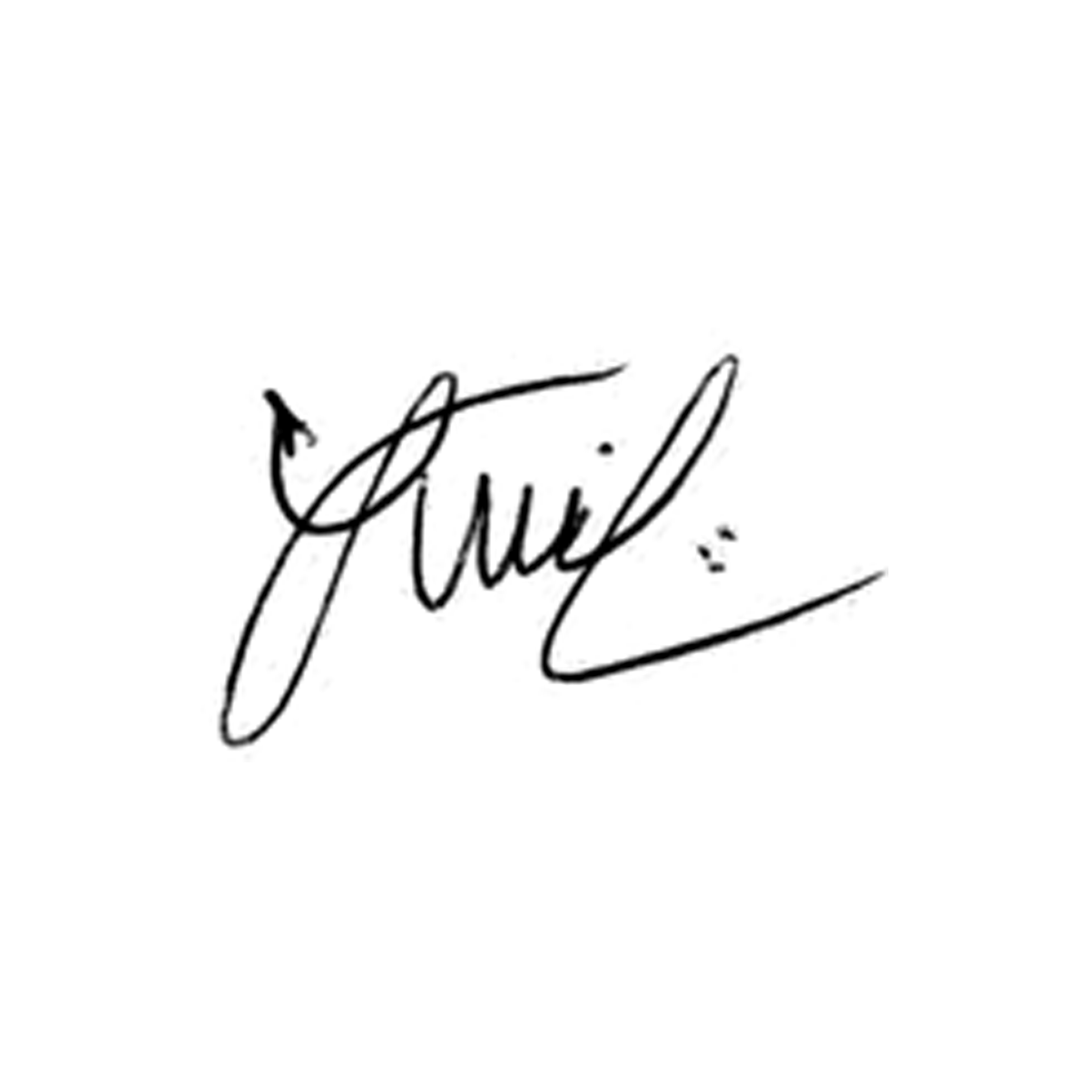

**Luis Carlos Batista**

Presidente